威勁龍獅武術戰鼓團

團隊介紹:
威勁龍獅武術戰鼓團是一個以傳承傳統民族技藝為己任而成立的身體文化表演團體，在全球化與現代化的多元社會，團隊的每一個成員總是堅持著傳統文化的繼承，也更勇於創新、求新求變，為民族技藝的發展找尋永續經營的出口。本團隊的團員都來自於國立臺灣體育運動大學國術與龍獅隊的學生，雖然團員門正式傳習舞龍舞獅與戰鼓的時間不過4年，可是主要隊員在武術運動的鍛鍊卻多已有10年以上的基礎，為了應用與開發武術運動的技能，巫松軒藝術總監也是王功兩廣龍獅戰鼓團團長遂頃囊教導所有成員關於舞龍舞獅與鼓樂的專業技術，而多次在國內的大小龍獅運動賽事中奪魁 全民運動會舞龍冠軍、中華盃全國龍獅賽舞龍冠軍）等，並一舉於代表台灣獲得首屆世界夜光龍錦標賽冠軍、第三屆世界龍獅錦標賽舞龍第二名與北獅優勝等國際成績。

演藝介紹:
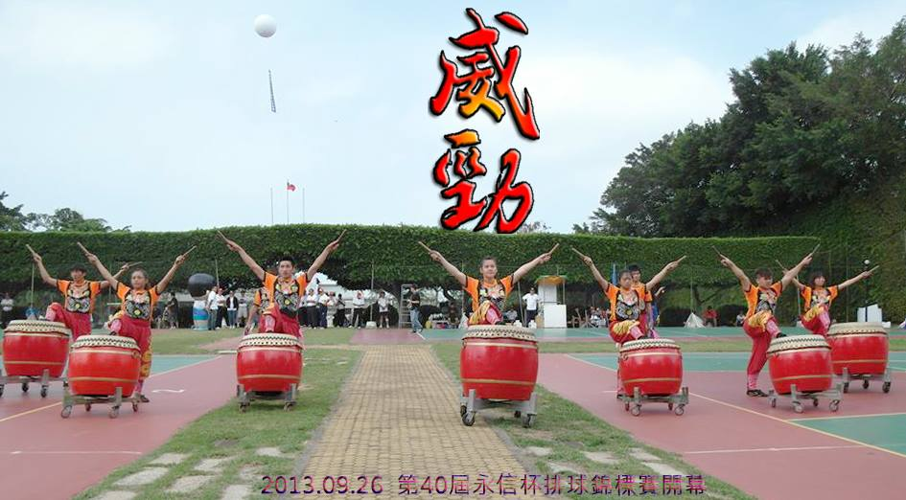
節目名稱 ： 醒獅鼓舞
敲擊鼓樂本是起源於傳統社會的驅瘟趕鬼，
而在神道或王道祭儀中，鼓則扮演著迎神宴饗的莊重喜樂角色。
在儒、釋、道的思維洗滌下，鼓樂聲揣摩了大自然的種種音色，
將擊鼓者與賞鼓者置身於澎湃的波濤海浪中，瞬息間，
人們順著高湧的駭浪與天際邊的閃電連結，
爆發出憾動天地的雷聲。在力與美的聽覺與視覺激盪中，頓時身、心、靈合一，
一切情感似乎幻滅，卻籠罩在整個空間中。

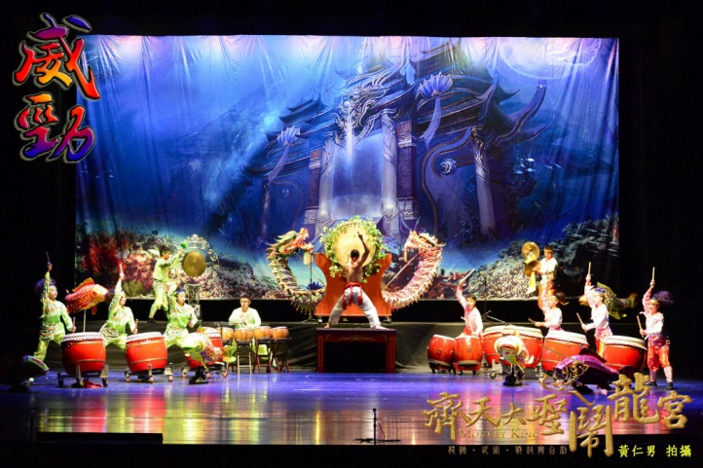
節目名稱 ： 鼓樂合奏 - 雙龍戲珠

驚濤駭浪中，衝出了"繼水而生的青龍"與"襲木而王的赤龍"
，將萬里晴空的天際映射出一道道彩光，
青龍的矯健靈變與赤龍的樸實沉穩都穿透了寰宇、
震撼了山河，幾經翻雲覆雨、追逐嬉戲、尋珠、爭珠，
在唱和交織發生的能量無論是渾厚還是輕盈、無論是有形還是無形，
卻都有如楚漢爭霸的波瀾壯闊。此曲已京劇鑼鼓樂代表青龍的輕盈
，以台灣鼓代表赤龍的渾厚，及興編整演出。

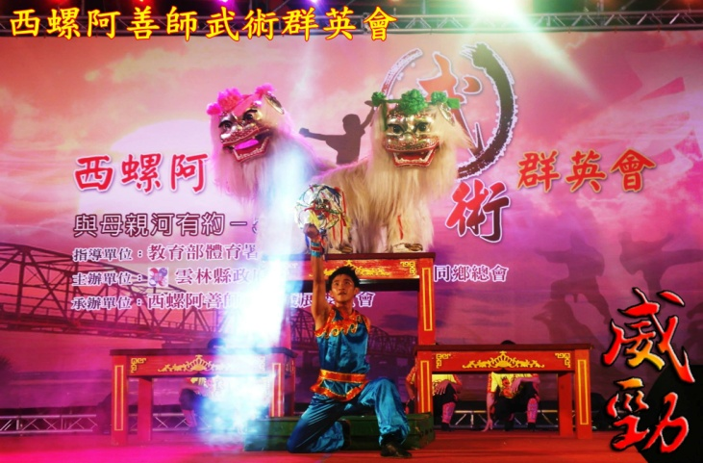
節目名稱 ： 獅躍臺灣紅

獅子在傳統民間宗教祭儀中常被視為是深具靈性的動物，
而因為其勇猛剽悍、頑皮活潑的運動習性，
舞獅者則揣摩雙獅與引獅者的互動情趣，
利用人體多種姿態和獅頭、獅尾雙人配合，
通過行進動態和靜態造型變化，完成各種高難度動作，
或靜或動，組成優美形象的獅舞運動。
北獅從仿真的形象藝術為出發點，通過品字型高台的跳躍，
呈現獅與獅間的友愛情誼，更表現出人與神物間的相互關懷，
以祈求萬物一家、社會氣象祥和的大同世界景象。
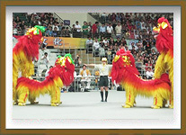
節目名稱 ：北獅 行軍樂
北獅帶給人們感覺總是歡騰的、喜氣的，
本節目通過群失的匯演，在小童軍的引領下
，展現出獅子頑皮靈動的個性，逗趣、
玩笑的舞獅基本動作軍事操練過程中，
引獅員與群獅間融洽的相處與互動，訴說著族群融合的祥和社會情懷。

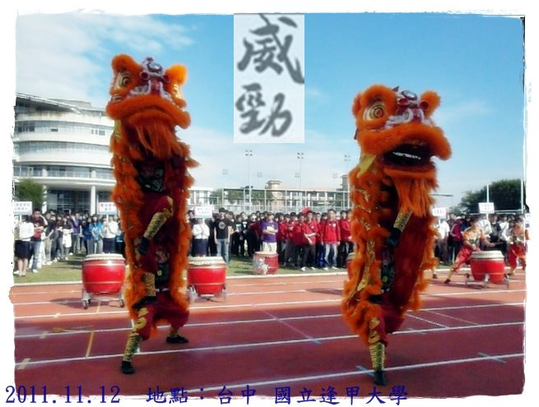
節目名稱 ： 歡喜雙獅獻百福
舞獅運動通過獅子勇猛慓悍、頑皮活潑的習性模仿，
展現出動物喜、怒、哀、樂、靜、動、驚、疑的神情。
本節目表現兩隻獅子出遊、歡喜相聚、相互打躬作揖、
相互捉伴嬉戲，帶來社會的祥瑞喜氣、一團和氣，獻給與會嘉賓心想事成、吉祥如意。
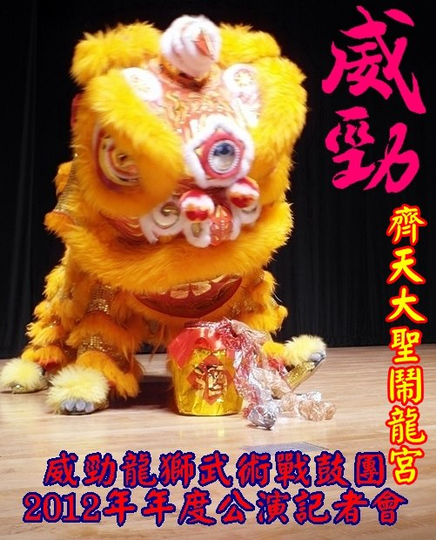

節目名稱 ： 醉獅
貪玩的獅子偷嚐美酒的一連串可愛逗趣的模樣，
有別於一般常見的勇猛剽悍，舞獅者揣摩醉獅的型態、
神態，表現栩栩如生的醉獅

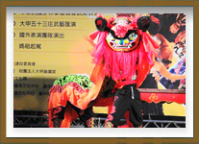
節目名稱 ： 台灣獅
臺灣獅造型獨特，著重於技巧與武藝兼備，
舞獅者揣摩獅子不同的神情姿態，配合節奏簡單，
粗獷有力的鼓樂，展現臺灣獅獨樹一格的技藝。

節目名稱 ： 飛躍險關展獅威
旭日東昇、陽光普照，獅子睡醒後，外出遊玩，
驟見山路奇異、群峰峻嶺秀麗如畫，於是一路逛歡、
逛遊，春風得意，此時，獅子看見山嶺上的懸崖有仙草一把
，靈氣逼迫，獅子一時性起欲取仙草吃，無奈被崎嶇的山澗所阻
，幾經艱辛，終於排除萬難，躍過山澗、飛躍懸崖，
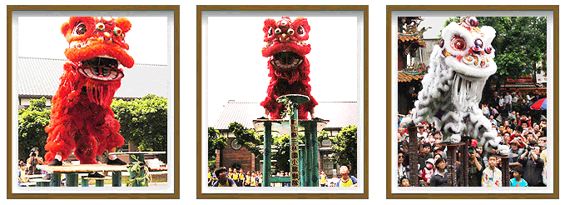
智取仙草飽吃一頓，高興愉快而歸。

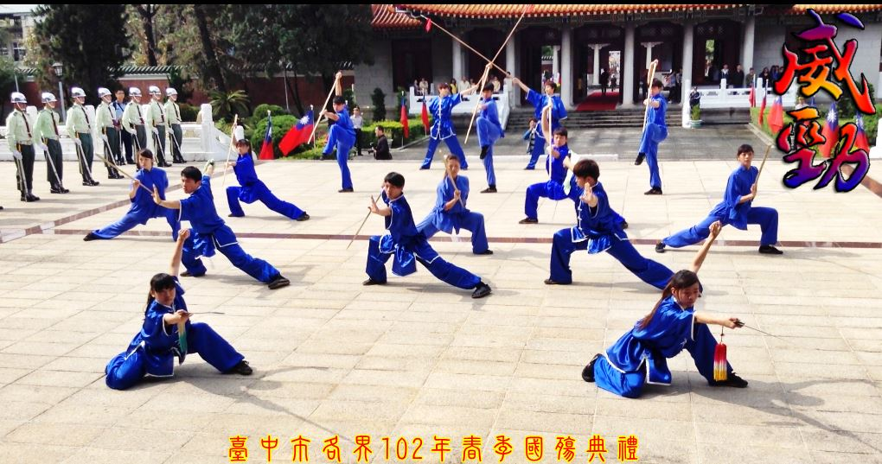
節目名稱 ： 尚武風雲
拳腳、拳頭、打拳、功夫、武功、拳勇等都是傳統
武術運動的民間通俗說法，因為武術技藝對於家園、
社會以至於國家民族有著興衰與共、不可切割的關係，
於是被尊稱為國術、武藝、武道。台灣歷經了多次的文化融合
，而有今日風格獨樹一格的傳統武術特色。
本項節目匯集了查拳、洪拳、少林拳、劈掛、翻子、
地躺拳、螳螂拳、形意拳、八卦掌、太極拳等徒手拳術演出
，體現出時下台灣地區新新人類琢磨傳統武術文化的精神面貌
，並通過基礎與進階的拳腳鍛鍊掌握武術運動的規律
，進而創作日久彌新的未來台灣武術文化。器械包含刀
、槍、劍、棍、鏟、鉞、鉤、戟、匕首、大刀、掃刀、金錢斧
、三節棍、九節鞭、鋸齒刀等武術器械，雖然樣式繁多、運動風格不同
，例如：刀如猛虎、劍似飛鳳、棍如旋風、槍似遊龍、鉤走浪勢
、單刀看手、雙刀看走、大刀看刃等，其鍛鍊卻也不過是拳腳的延伸
。對練以雙人對練、三人對練的形式，內容包括拳術對練、雙鉤進槍、對刺劍、仆刀進槍、單刀破花槍、棍對練、棍進槍等，通過練打結合呈現拳術與器械技擊應用的想法。

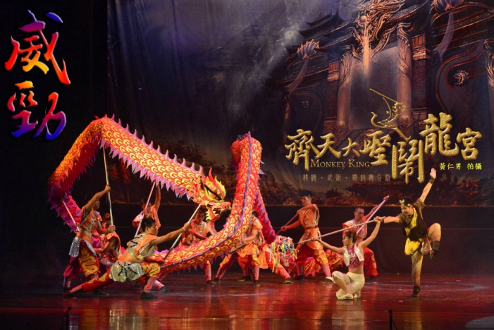
節目名稱 ： 祥龍飛舞
競技舞龍的表現係以行進動態完成龍的遊藝、
起伏、翻滾、騰越、纏絞、穿插等動作，
利用人體多種姿態將力度、幅度、速度、
耐力等揉合於舞龍技巧中，以展現龍的精氣神韻，
運動特色要求在震天鼓樂的烘托下，
傳達出龍的傳人對於社會圓融和諧、國泰民安的精神企求，
也希望龍的傳人們可以力爭上游、衝破層層難關，
讓熱力四射與奮鬥不懈的中華精神，在創新與求變的世代中仍然繼承。

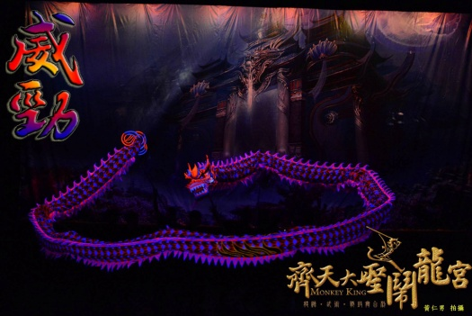

節目名稱 ： 金龍鬧海
夜光龍源起於傳統舞龍運動，運動特色要求在震天鼓樂的烘托下
，傳達出龍的傳人對於社會圓融和諧、國泰民安的精神企求
，也希望龍的傳人可力爭上游、衝破層層難關，
讓熱力四射與奮鬥不懈的中華精神，在創新與求變的世代中仍然繼承。

以上只是某些表演活動照，威勁龍獅武術戰鼓團目前一直在推新各式各樣的表演型態，所供應各個不同的場合或是不同的客人，
無論是開工動土、廟會慶典、剪綵開幕、尾牙晚會…等，無論婚喪喜慶，只要是想要找表演，就找威勁龍獅武術戰鼓團。
聯絡方式:E-mail : smallwhite719@gmail.com
附上一些在Youtube上面關於我們表演的影片
http://www.youtube.com/watch?v=8J-MCPqzeDk夜光龍、魚
http://www.youtube.com/watch?v=kgLaqRTewB8北獅表演
http://www.youtube.com/watch?v=Xc9jORnmlAY舞龍表演

手機 : 0982302058 劉俊佑

